УДК 620.3

ПРИМЕНЕНИЕ ПОЛИМЕРНЫХ МАТЕРИАЛОВ В ИЗГОТОВЛЕНИЕ ВОЛНОВОДОВ В СУДОВЫХ РАДИОСТАНЦИЯХ

Власов Владимир Николаевич, старший преподаватель
e-mail:vn_vlasov@mail.ru
Малышев Ярослав Владимирович, студент специальности «»
e-mail: malyshev1902@mail.ru

Волжский государственный университет водного транспорта, Нижний Новгород, Россия

Аннотация. В данной статье приводится анализ использования полимерных материалов в процессе изготовления волноводов в судовых радиостанциях. Я разбираю строение и принцип работы радиотехнических волноводов, рассматриваю полимерные материалы и то, как их можно внедрить в волноводы. После привожу примеры упрощения данного внедрения и основные преимущества.

Ключевые слова: волновод, передача сигналов, полимерные материалы, упрощение, изготовление.

THE USE OF POLYMER MATERIALS IN THE MANUFACTURE OF WAVEGUIDES IN SHIP RADIO STATIONS

Vlasov Vladimir Nikolaevich, senior lecturer
e-mail:vn_vlasov@mail.ru
Malyshev Yaroslav Vladimirovich, student of OR(c)-212 specialty: Technical operation of transport radio
equipment e-mail: malyshev1902@mail.ru

Volga State University of Water Transport, Nizhny Novgorod, Russia

Annotation. This article provides an analysis of the use of polymer materials in the process of manufacturing waveguides in marine radio stations. I am analyzing the structure and principle of operation of radio engineering waveguides, considering polymer materials and how they can be embedded in waveguides. After that, I give examples of simplifying this implementation and the main advantages.
Keywords: waveguide, signal transmission, polymer materials, simplification, manufacturing.

Волновод в радиотехнике — это структура, предназначенная для передачи электромагнитных волн. Он представляет собой проводник, обычно выполненный в виде трубки или канала, который ограничивает распространение волн в определённой области пространства (рисунок 1). Волноводы чаще всего используются в микроволновой, оптической и телекоммуникационной технологии. [1]
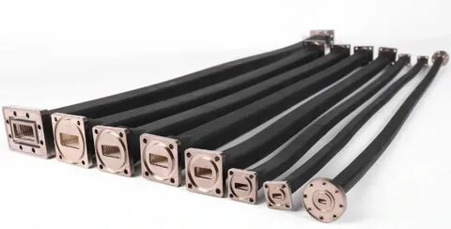
Рисунок 1 - Волноводы

Основные функции волноводов.
Волноводы эффективно передают радиочастотную или микроволновую энергию от одной точки к другой с минимальными потерями (рисунок 2).
Они могут использоваться для управления формой электромагнитных волн и направления их распространения.
Волноводы защищают передаваемые сигналы от воздействия внешних факторов, таких как шум и затухание. [1]

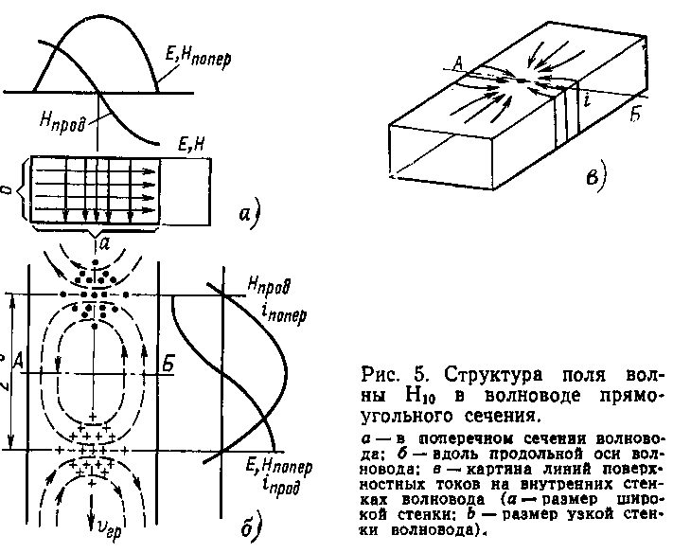
Рисунок 2 – Структура поля волны в волноводе

Ниже представлены основные виды волноводов:
- прямоугольные волноводы имеют прямоугольное сечение и применяются для передачи микроволн (рисунок 3); [2]

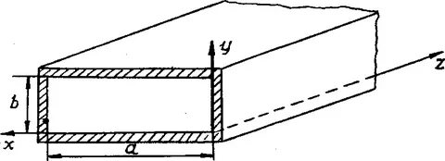
Рисунок 3 – Прямоугольный волновод

- цилиндрические волноводы имеют круглое сечение и чаще всего используются для передачи волн в более низких частотных диапазонах (рисунок 4); [1]
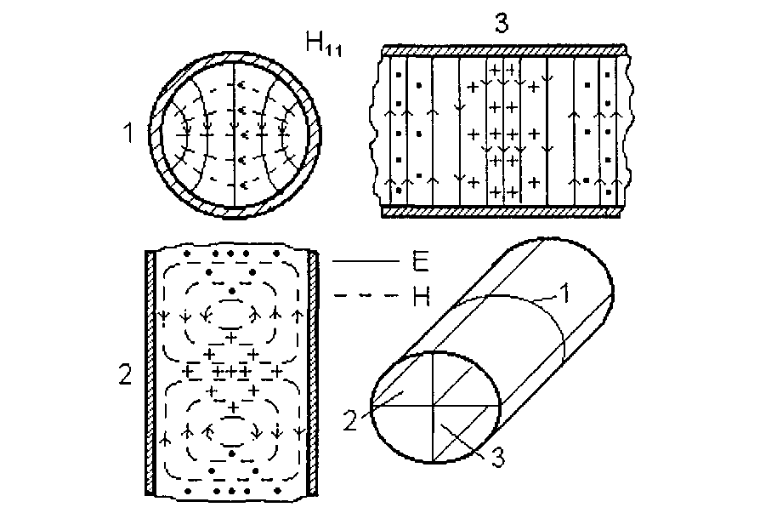
Рисунок 4 – Цилиндрический волновод

- оптические волноводы используются в оптоволоконной связи для передачи световых сигналов (рисунок 5). [1]
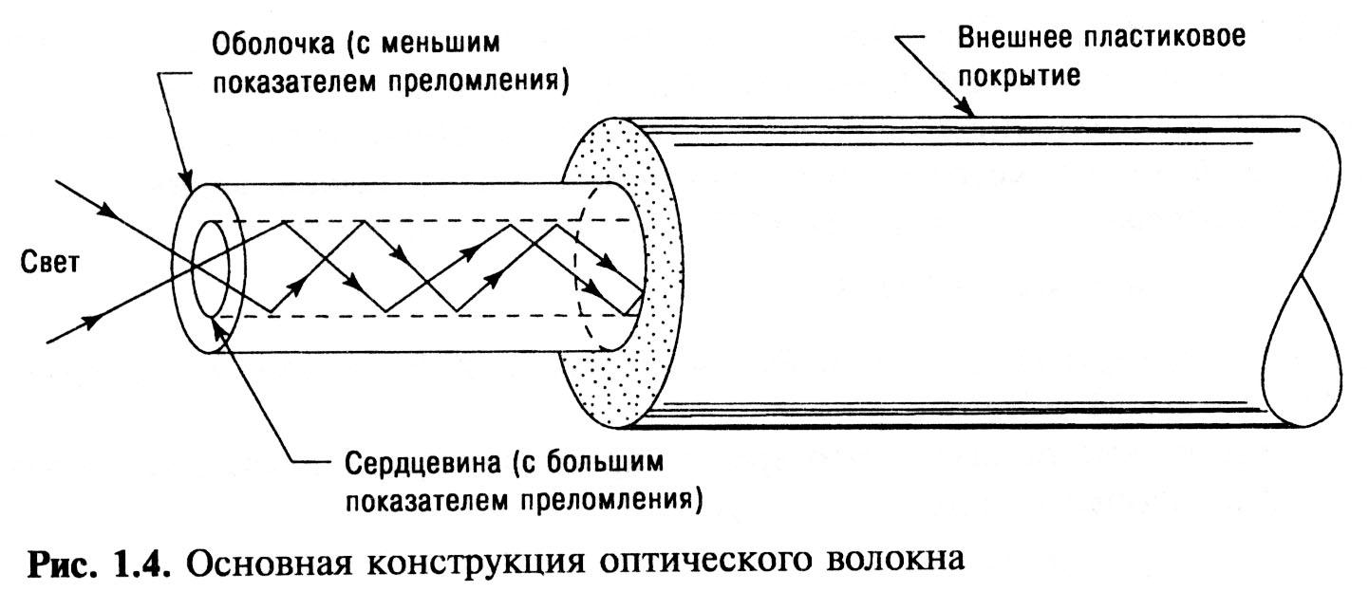
Рисунок 5 – Оптический волновод

Каждый тип волновода имеет свои характеристики и область применения, что делает их важным инструментом в современных коммуникационных системах.

Волноводы могут быть изготовлены из различных материалов и иметь разные конструкции в зависимости от их применения. Вот основные составные элементы волноводов (рисунок 6 - 7): [1]
- Металлы часто используются для создания металлических волноводов (медь, алюминий) из-за их хороших проводящих свойств;
- Плоские волноводы: Используются в некоторых оптических приложениях.
- Диэлектрические материалы применяются в оптических волноводах (например, стекло, пластик) для передачи света;
- В некоторых оптических волноводах используются специальные полимеры.
Структура.
- Стенки обеспечивают отражение волн, формируя волновод. В металлических волноводах стенки являются проводящими, а в оптических — диэлектрическими;
- Наружная оболочка в некоторых случаях волноводы могут иметь дополнительную защитную оболочку из другого материала. [2]

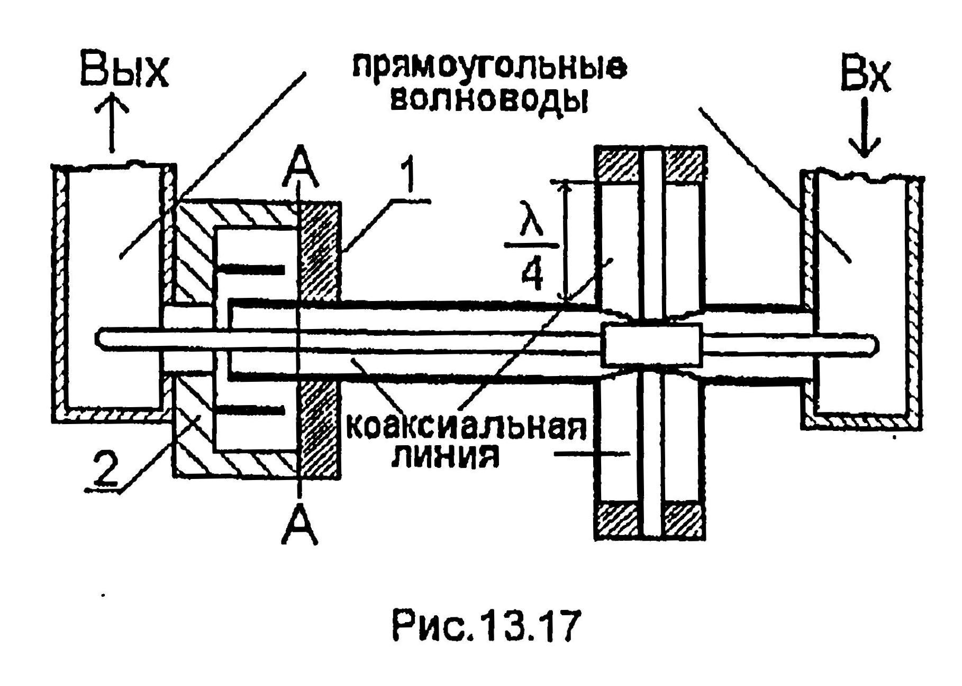
Рисунок 6 – Чертеж волновода в разрезе

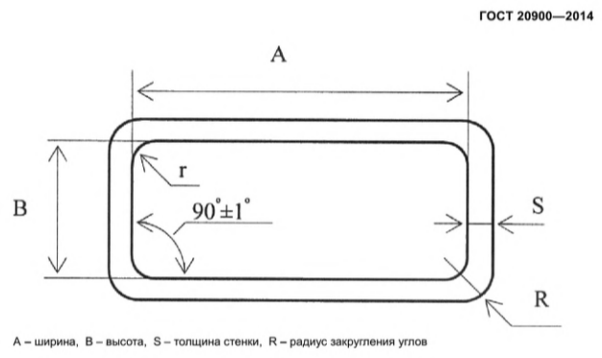
Рисунок 7 – Чертеж волновода

Элементы управления.
Неравномерности: Такие как переходы, повороты, которые могут использоваться для управления распространением волн.
Эти компоненты и материалы взаимосвязаны и могут сочетаться в различных конфигурациях в зависимости от требований конкретного приложения: от передачи микроволновых сигналов до передачи света в оптических системах.

Преимущества волноводов.
Малые потери: В волноводах потери энергии минимальны по сравнению с традиционными проводами, что делает их более эффективными для передачи сигналов на больших расстояниях.
Устойчивость к внешним воздействиям: Волноводы менее подвержены внешним электромагнитным помехам, что обеспечивает более надежную связь.
Применение в судовых радиостанциях.
В судовых радиостанциях волноводы используются для передачи высокочастотных радиосигналов от передающих антенн к радиопередающим устройствам.
Они часто применяются в качестве элементов системы радиолокации, а также в системах связи для передачи информации между различными судовыми системами. [1]

Полимерные материалы — это вещества, состоящие из длинных цепочек молекул, называемых полимерами. Они образуются путем объединения маломолекулярных соединений, называемых мономерами, через химическую реакцию, известную как полимеризация. Полимеры могут быть как естественными (например, целлюлоза, белки, резина), так и синтетическими (например, полиэтилен, полипропилен, поливинилхлорид). [3]

Основные свойства полимерных материалов.
Легкость. Полимеры обладают низкой плотностью по сравнению с металлами и стеклом.
Гибкость и прочность. Многие полимеры можно делать гибкими или жесткими в зависимости от их структуры и добавок.
Химическая стойкость. Полимерные материалы часто устойчивы к коррозии и воздействию различных химических соединений.
Удобство обработки. Полимеры легко формуются, поэтому их можно использовать в различных технологиях, таких как экструзия, литье, прессование.
Диэлектрические свойства. Многие полимеры являются хорошими изоляторами электричества. [4]
Так, полимерные материалы находят широкое применение во многих отраслях, благодаря своим уникальным свойствам и разнообразным возможностям использования.

Применение полимеров для создания волноводов.
Полимерные материалы находят широкое применение в создании волноводов для судовых радиостанций благодаря своим уникальным свойствам, таким как легкость, устойчивость к коррозии, хорошие диэлектрические характеристики и простота обработки. Вот несколько ключевых аспектов применения полимерных материалов в этой области:
Легкость и прочность. Полимеры обычно имеют меньшую плотность по сравнению с металлическими материалами, что позволяет снизить общий вес конструкции радиостанции. Это особенно важно для морских судов, где каждый килограмм может иметь значение.
Коррозионная стойкость. Полимеры стойки к воздействию влаги и соленой воды, что делает их идеальными для морских условий. Они не подвержены коррозии, как металлы, что продлевает срок службы компонентов.
Диэлектрические свойства. Полимерные материалы, такие как фторопласты или эпоксидные смолы, обладают низкой проводимостью и могут эффективно использоваться в качестве диэлектриков в волноводах. Это позволяет уменьшить потери сигнала и повысить эффективность передачи. [4]

Производственные технологии. Полимерные волноводы могут быть легко формованы и обработаны с использованием современных технологий, таких как 3D-печать. Это позволяет создавать сложные геометрии и оптимизировать конструкции под конкретные условия эксплуатации. [3]
Электромагнитная совместимость. Выбор полимеров с определенными диэлектрическими свойствами позволяет минимизировать интерференцию и улучшить качество передачи сигналов, что важно для радиостанций, работающих в условиях высокой электромагнитной нагрузки.
Термоусадочные и защитные оболочки. Полимерные материалы могут использоваться для создания термоусадочных трубок и защитных оболочек, которые обеспечивают дополнительную защиту волноводов от механических повреждений и внешних факторов.
Таким образом, использование полимерных материалов в волноводах для судовых радиостанций является выгодным и перспективным направлением, позволяющим улучшить характеристики связи и продлить срок службы оборудования.

Экструзия полимеров. Применение технологии экструзии для производства волноводов из термопластов, таких как полиэтилен или полипропилен. Это позволяет создавать длинные, гладкие и однородные профили, что улучшает передачу сигналов и уменьшает потери (рисунок 8).
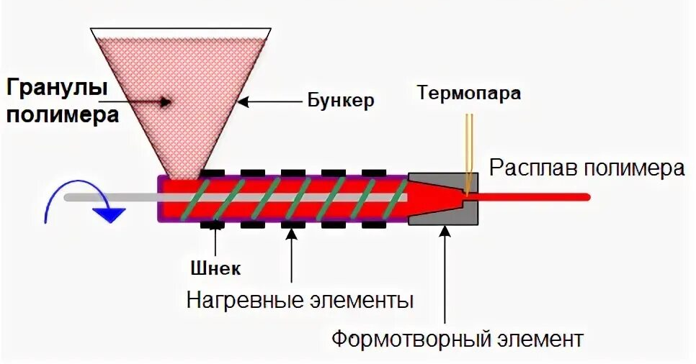
Рисунок 9 – Процесс экструзии полимеров на одношнековом экструдере

Наноукрепленные полимеры. Использование полимеров, армированных наночастицами для повышения электромагнитных свойств и прочности волноводов. Эти материалы могут обеспечить необходимую проводимость и механическую стойкость, что важно для эксплуатации на судах.
Легкость и устойчивость к коррозии. Полимерные волноводы гораздо легче традиционных металлических, что упрощает их установку и обслуживание. Кроме того, они устойчивы к коррозии, что является критически важным фактором для морской эксплуатации.
Изоляция и защита. Полимерные волноводы могут быть использованы в качестве изолирующего материала, что позволяет уменьшать влияние внешних электромагнитных полей и улучшает защищенность радиосигналов.
Переход на использование полимерных материалов в производстве волноводов может значительно упростить процесс создания и снизить затраты, а также улучшить эксплуатационные характеристики устройств.

Решение проблемы распыления.
Существуют несколько методов позволяющих нанести тонкий слой металла внутри распечатанного на 3D принтере волновода:
Электролитическое осаждение. Это метод, при котором металлические ионы из раствора осаждаются на поверхности проводящих элементов (рисунок 9). Для этого необходимо, чтобы ваш волновод имел слой проводящего материала (например, углеродную смесь или специальную проводящую PLA-пластик).
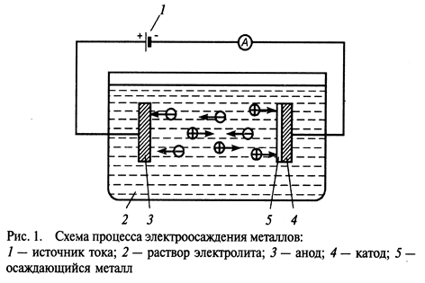
Рисунок 9 – Схема процесса электроосаждения металлов

Магнетронного распыления. Этот метод позволяет осаждать тонкие слои металла на поверхности. С помощью специального оборудования можно нанести металл на внутренние поверхности волновода (рисунок 10).
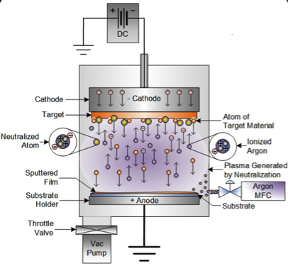
Рисунок 10 – Магнетронного распыления

Химическое осаждение из паровой фазы (CVD). Этот метод также позволяет создавать тонкие металлические пленки. CVD часто используется для получения высококачественных покрытий.
Лазерная наплавка. Возможно использование лазера для плавления металла и его нанесения на поверхность волновода.
Метод распыления. Используются разные виды распылительных технологий, чтобы наносить металлические слои (рисунок 11).
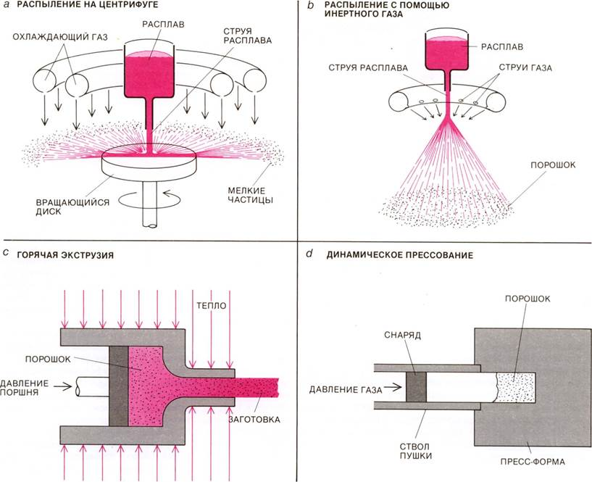
Рисунок 11 – Методы распыления

Инъекция металла. В некоторых случаях можно использовать инъекцию расплавленного металла в полостях волновода, но это более сложный и затратный процесс.
Эти технологии могут потребовать значительных инвестиций в оборудование и время на настройку, поэтому стоит выбирать метод в зависимости от ваших требований и возможности обеспечить необходимое оборудование.

Вывод
Исследование применения полимерных материалов в изготовлении волноводов для судовых радиостанций выявляет ряд значительных преимуществ, которые могут существенно повысить эффективность и надежность радиосистем на судах. Полимеры, благодаря своей легкости, коррозионной стойкости и возможностям к модификации, позволяют создавать более компактные и гибкие конструкции, что особенно важно в ограниченных пространствах морских судов.
В заключение, применение полимерных материалов в изготовлении волноводов открывает новые перспективы для модернизации судовых радиосистем, делая их более эффективными и надежными. С дальнейшими инновациями и исследованиями в этой области можно ожидать дальнейшего повышения производительности морских радиокоммуникаций, что имеет огромное значение для безопасности и эффективности.

Список литературы:
1 Ю. Н. Полухин. Цилиндрические волноводы учебное пособие: Куйбышев 1973, 70 с.
2.ТРУБЫ ВОЛНОВОДНЫЕ МЕДНЫЕ И ЛАТУННЫЕ ПРЯМОУГОЛЬНЫЕ Технические условия //МЕЖГОСУДАРСТВЕННЫЙ СТАНДАРТ ГОСТ 20900— 2014: Москва Стандартинформ 2015, 20 с.
URL: https://almet.ru/images/docs/gosts/gost-20900-2014.pdf?ysclid=ma5qrzlv1e394683745 (дата обращения19.04.2025)
3. М.А. Мельникова. Полимерные материалы: свойства, практическое применение Учебное пособие: Благовещенск 2013, 87 с.
4. Сутягин В. М. Общая химическая технология полимеров: 2023, 207 с.

